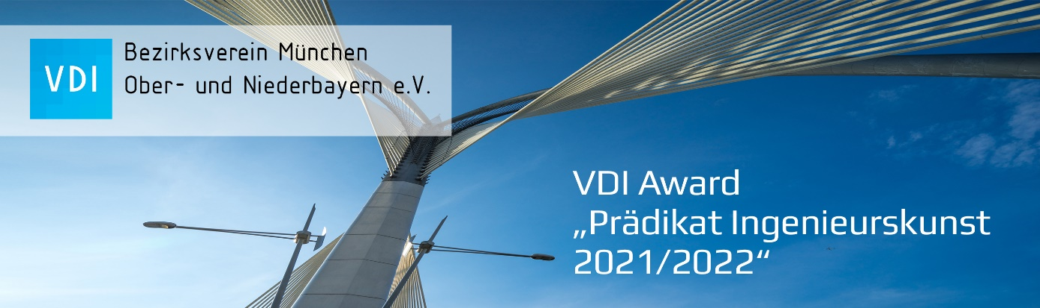

Bewerbungsformular

Team (Name)

Ansprechpartner

Telefon

Mail

Link zur Webseite
Hinweis: alternativ: Link zu einer Simulation, einem Prototyp, einem virtuellen Rundgang oder
einer virtuellen Ausstellung

Social Media Präsenz | Wählen Sie ein Element aus.

Produktbeschreibung
(maximal 2.000 Zeichen inkl. Leerzeichen)

Bewertungskriterien
(bitte jeweils maximal 600 Zeichen inkl. Leerzeichen):

- Funktion - Welcher Nutzen entsteht für den Menschen bzw. Kunden?

- Nutzungserlebnis - Wie gut ist die sogenannte "User Experience"? Sind Benutzung und Bedienung intuitiv und selbsterklärend?

- Wertigkeit - Wie hoch ist das Qualitätsverständnis/-versprechen? Inwieweit wird die Produktivität erhöht?

- Ästhetik/Design - Wie mutet das Produkt bzw. die Lösung an? Welche Designmerkmale stechen hervor? Mehrwert durch Gestaltung?

- "WOW - Effekt" - Wie emotionalisierend ist das Produkt bzw. die Lösung?

- Innovation - Wie neu ist das Produkt bzw. die Lösung? Wie disruptiv? Potential zum Trendsetter? Zukunftsfähigkeit?

- Gesellschaftliche Relevanz - Bietet die Lösung überzeugende, innovative und intelligente Antworten auf dringliche Gesellschaftsfragen wie Nachhaltigkeit/Energiewende, die Nutzer begeistern ohne dass damit Verzicht verbunden ist.

- Ein Kunstgriff? - Zeichnet sich das Produkt/die Entwicklung durch besonders überraschende, kreative „Ingenieurs-Kunstgriffe“ aus?

- Das Gesamtpaket - Technik, Gestaltung und Nachhaltigkeit ergänzen sich zu einem optimalen, begeisternden Gesamtpaket. Warum hat die Lösung das Potential zu einer Ikone?

Wie sind Sie auf diese Ausschreibung aufmerksam geworden?

☐ Internet
☐ Per Mail oder Newsletter
☐ über Medienberichte
☐ persönliche Empfehlung

Hinweise zum Datenschutz:
Es werden im Sinne der Datenminimierung nur die notwendigen Daten zur Kommunikation und zur zweck-bestimmten Datenverarbeitung im Rahmen der vorliegenden Ausschreibung erhoben.
Der VDI Bezirksverein, Ober- und Niederbayern e.V. (VDI München) spricht seine Mitglieder, Ehrenamtlichen, Interessenten und Partner – insbesondere auf elektronischem Weg – nur dann an, wenn dies im Rahmen der Erfüllung seiner satzungsgemäßen Zwecke erfolgt, die Betroffenen nach Einschätzung des VDI München Interesse an diesen Informationen haben und kein Widerspruch ihrerseits gegen die Ansprache vorliegt. Der VDI München weist bei jeder Ansprache erneut auf dieses Widerspruchsrecht hin.

Weitere Informationen zum Datenschutz finden Sie auf www.vdi-sued.de oder über die Geschäftsstelle des VDI München: bv-muenchen@vdi.de.

☐ Die Hinweise zum Datenschutz habe ich zur Kenntnis genommen und erkläre mich mit der Nutzung meiner
Daten zu den genannten Zwecken einverstanden.

☐ Mit diesem Bewerbungsformular melde ich mich verbindlich zur Teilnahme an

Bitte senden Sie das vollständig ausgefüllte Formular inkl. Bild des Produkts bzw. der Lösung als .JPG mit 300 dpi oder als PNG vom 1. April bis zum 31. Oktober 2021 an bv-muenchen@vdi.de

Sie haben Fragen zum Wettbewerb oder ein sonstiges Anliegen?
Kommen Sie gerne auf uns zu. Wir freuen uns auf Ihren Anruf unter +49 89 / 57 91 22 00

Teilnahmebedingungen
VDI Award „Prädikat Ingenieurskunst 2021/2022“

Veranstalter ist der VDI Bezirksverein München, Ober- und Niederbayern e.V.
Westendstraße 199 (TÜV SÜD) | 80686 München | www.VDI-Sued.de
Amtsgericht München VR 4284 | Vorstandsvorsitz: Dipl.-Ing. Dipl.-Wirtsch.-Ing. Andreas Wüllner,
Prof. Dr. Peter Pfeffer (stv.)

Zielsetzung des Wettbewebs:
​
- Förderung und Anerkennung kreativer Leistungen von Ingenieuren im Bereich Kunst + Technik​
- Prämierung besonderer Produkte oder Entwicklungen, die Ingenieurskunst repräsentieren:​
- herausragende ästhetische Ingenieurleistungen​
- Lösungen, die Designtrends prägen können​
- Lösungen, die Mehrwert durch Gestaltung schaffen​
- Hervorheben des Ingenieur-Berufs als Gestalter: "der Ingenieur als Künstler"

Teilnahmeberechtigung:
Jeder, der Spaß am Wettbewerb hat: Privatpersonen, Teams, Abteilungen, Personen aus Unternehmen, Studenten(-teams), Hochschul-Teams, Institute und Vereinen.

Erforderliche Anmeldeunterlagen und Einsendeschluss:
Vollständig ausgefülltes Anmeldeformular inkl. Bild des Produkts bzw. der Lösung als .JPG mit 300 dpi oder als PNG bis zum 31. Oktober 2021 an bv-muenchen@vdi.de
Hinweis: Es sollte mindestens ein "Prototyp" oder ein Modell zu einem Konzept vorhanden sein. Ideal ist natürlich ein bereits realisiertes Produkt oder eine Lösung.
Spätere Einreichungen können leider nicht berücksichtigt werden

Award-Kategorien:
Es gibt nur eine Kategorie. Wir freuen uns aber auf Einreichungen aus den verschiedensten Bereichen, z.B. Architektur, Maschinenbau, Konsumgüter, Licht, Energie, Automotive, KI uvm. …

Rechtsanspruch:
Eine Geltendmachung von Ansprüchen betreffend des VDI Awards und insbesondere die Entscheidung der Jury ist ausgeschlossen. Die Entscheidung der Jury erfolgt nach freiem Ermessen.

